桃園縣楓樹國小「本土語教學」成果照片
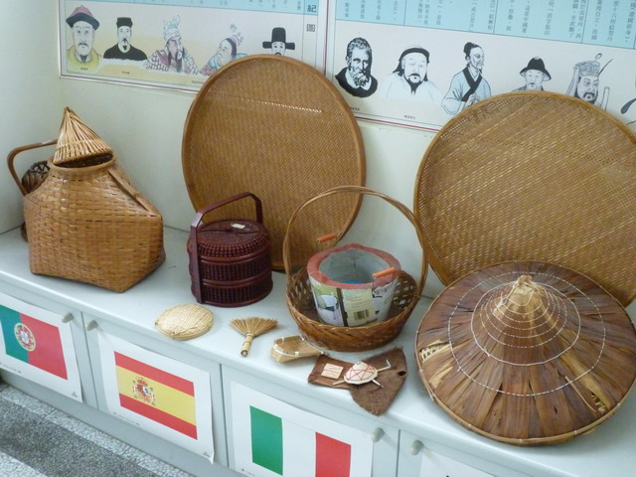
本土語教室相關擺設
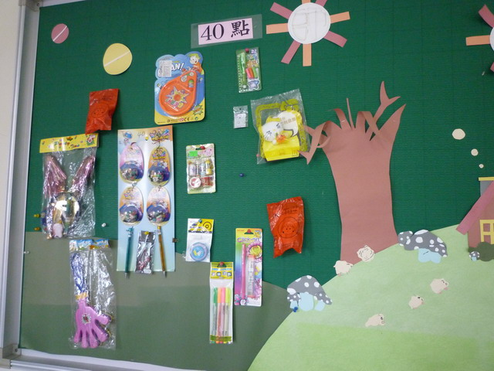
配合獎勵制度讓學生更樂於學習

桃園縣楓樹國小「本土語教學」成果照片
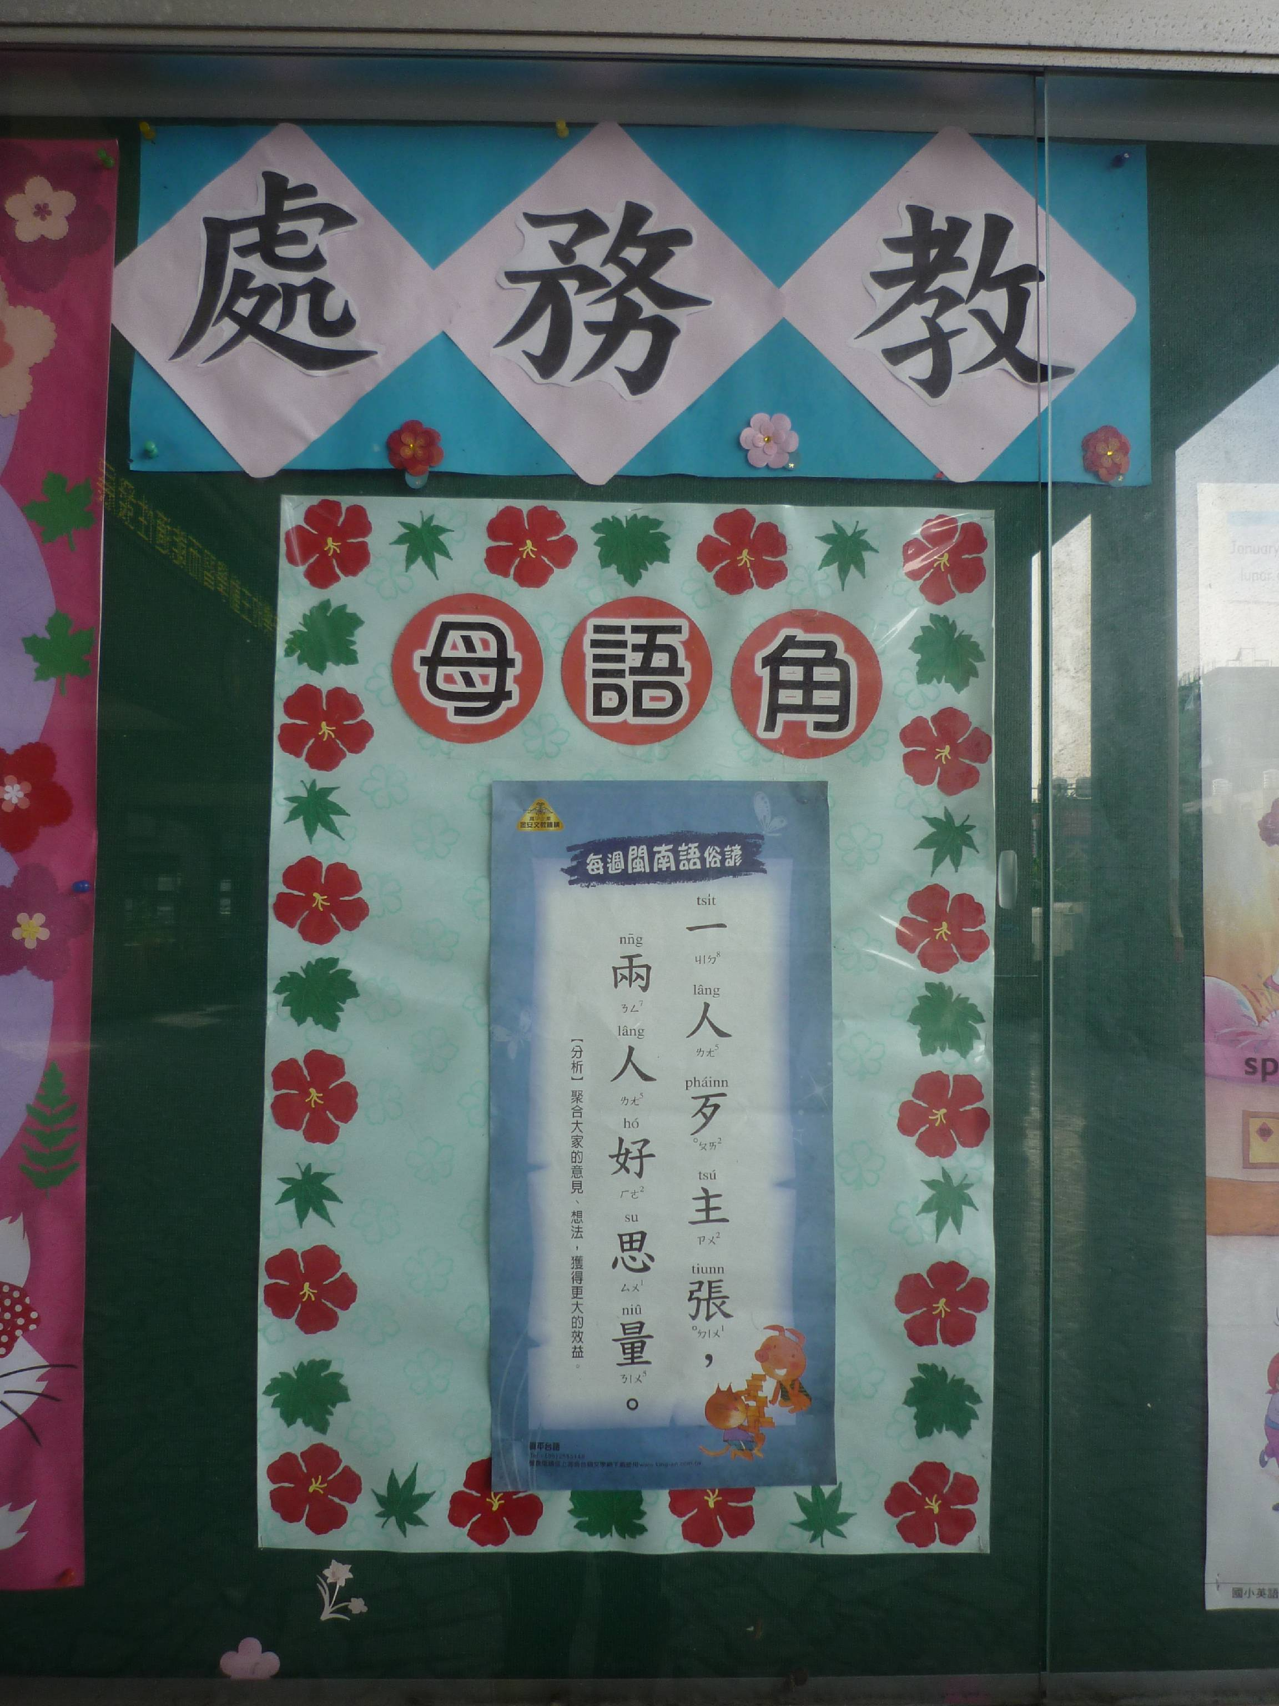
母語教學櫥窗

